Ulm, den 9. Juni 2017

MARVECS startet Umfrage und Workshop:
„Kunden- und patientenzentrierte Kommunikation“
Ziel ist die Identifikation relevanter Treiber des digitalen Fortschritts in der Healthcare-Branche

Das Pharma-Dienstleistungsunternehmen MARVECS geht einem Thema auf den Grund, das unter Akteuren im Healthcare-Markt derzeit für Diskussionsstoff sorgt: Die Bewegung weg vom produktzentrierten und hin zum kunden- sowie patientenzentrierten Markt. Um hier für mehr Klarheit zu sorgen und Potenziale für neue Vertriebsstrategien zu identifizieren, ruft MARVECS noch bis zum 30. Juni 2017 zur Teilnahme an der Umfrage „Der Weg zur kunden- und patientenzentrierten Kommunikation“ auf. Fach- und Führungskräfte sowie weitere Experten der Healthcare-Branche können in rund zehn Fragen ihre Einschätzung zur aktuellen Lage und zukünftigen Entwicklung abgeben. Die Ergebnisse werden Ende Juli 2017 präsentiert und dienen als Basis für den zugehörigen Workshop am 19. September 2017 in Berlin. Maximal 50 Teilnehmer können sich zu der Veranstaltung anmelden und die Ergebnisse der Umfrage anhand von Diskussionsrunden sowie Fachvorträgen vertiefen.

„Mehr und mehr Healthcare-Unternehmen realisieren, dass es nicht mehr nur darum geht, gewinnorientiert Medikamente zu entwickeln. Vielmehr sind die Bedürfnisse der Ärzte und Patienten erfolgsentscheidend“, so Katrin Wenzler, Geschäftsführerin der MARVECS GmbH. „Wir möchten von unseren Kunden und anderen Marktakteuren wissen, wie sie zu diesem Trend stehen. Durch diese spannenden Einblicke erhalten wir natürlich auch neue Impulse für unsere Arbeit“, ergänzt MARVECS-Geschäftsführer Josef Bailer.

Link zur Umfrage bei Surveymonkey:
http://bit.ly/MARVECS-Umfrage2017
Für jeden ausgefüllten Fragebogen spendet MARVECS 5 Euro an die Lebenshilfe Donau-Iller für das Sommerfest in der Lindenhofschule in Senden (bei Ulm).

Das konkrete Programm des Workshops und die Informationen zur Teilnahme werden noch bekannt gegeben.

Bildanforderung
Bildmaterial finden Sie in unserem Medienportal press-n-relations.amid-pr.com (Suchbegriff „Marvecs-Umfrage2017“).
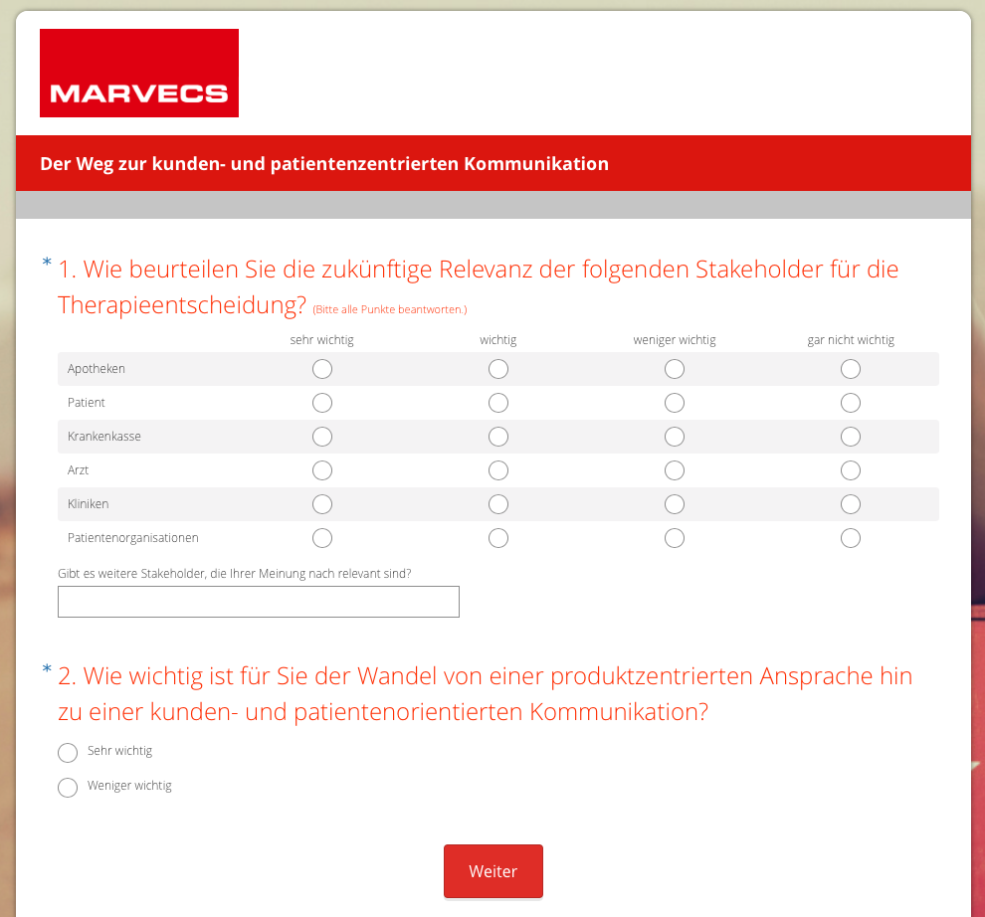
Weitere Informationen:  MARVECS GmbH – Barbara Kessler  Beim Alten Fritz 2 – D-89075 Ulm  Tel.: +49.731.140 00-11 – Fax: +49.731.140 00-34  Barbara.Kessler@marvecs.de – www.marvecs.de | Presse- und Öffentlichkeitsarbeit:  Vanessa Schüller – Press’n’Relations GmbH  Magirusstraße 33 – D-89077 Ulm  Tel.: +49.731.962 87-18 – Fax: +49.731.962 87-97  vk@press-n-relations.de – www.press-n-relations.de

Über MARVECS
MARVECS steht für Marketing, Vertrieb, Consulting und Services. Entlang dieser Prozesskette entwickelt das Pharma-Dienstleistungsunternehmen mit Sitz in Ulm seit 1999 integrierte Vertriebs- und Marketing-Konzepte für Unternehmen der Healthcare-Branche. Zum Leistungsspektrum zählen neben der klassischen Vakanzbesetzung die Bereitstellung exklusiver oder geteilter Außendienst-Teams ebenso wie Apotheken-Services, Adherence-Programme und ganzheitliche Multi-Channel-Vertriebslösungen, die dem veränderten Kommunikationsverhalten und den individuellen Ansprüchen der jeweiligen Zielgruppe – vom Arzt über den Patienten bis hin zu Apotheken, Kliniken oder Kassen – gerecht werden. Auch mit dem Outsourcing-Angebot der Managed Service Organisation MSO setzte MARVECS neue Standards im sich wandelnden Pharmamarkt. Deutschlandweit betreut das Unternehmen mehr als 40 Kunden.

